
学校代码：10177
论文编号：

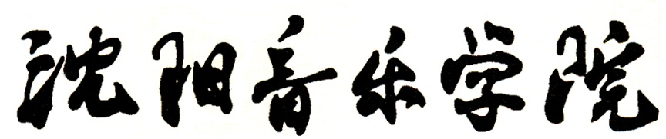

SHENYANG CONSERVATORY OF MUSIC

硕士学位论文
（评审稿）

论文题目

类 别
专 业
系 别
研究方向
定稿时间

沈阳音乐学院研究生部
202 年 月

